- Analyzujte zásady správnej výživy, význam jednotlivých zložiek potravy človeka a príklady konkrétnych potravín ako cenných zdrojov makroživín a mikroživín denného jedálnička. Aké zdravotné dôsledky môžu mať nesprávne návyky v stravovaní?
Riešenie:
Zásady správnej výživy:
Jesť 5x denne v malých dávkach
Nevynechávať raňajky

Málo soliť (obmedzovať údené, presolené jedlá)
Obmedzovať tučné jedlá – s obsahom nezdravých tukov
Nepiť sladené nápoje
Farebný tanier – veľa zeleniny a ovocia - sezónnu

Konkrétne potraviny: ryby a avokádo – zdravé tuky (omega 3 a 6 nenasýtené esenciálne mastné kyseliny), ovocie (jablká, citrusy, banán) , zelenina – hlavne zelená pre Mg 2+(brokolica), vajíčka, obsahujú veľa vody a vlákniny, ktorá podporuje pohyb potravy a nezdržiava sa tak dlhov tele, strukoviny (zdroj B-vitamínov a fytobielkovín), mliečne výrobky (syry, tvaroh, bryndya, kefírové mlieka – mliečne kultúry) , chudé mäso (kuracie, králičie), orechy a semená plodov, chia , ľanové semienka...
Sušené ovocie – marhule – majú veľa minerálov ale veľa cukru
K tomu pravidelný pohyb na čerstvom vzduchu!!!!!!!!!

Makroživiny –proteíny, sacharidy, lipidy
Mikroživiny – prvky (C, H, O, P, K, Na,
Dôsledky: cukrovka, hypertenzia, podvýživa v tele s nadváhou (obézni prejedanie – zaťažovanie obličiek, poruchy stravovania - bulímia, anorexia

- Charakterizujte a porovnajte základné etapy ontogenézy človeka.
V ktorej etape ontogenézy sa práve nachádzate?
Prenatálne obd.(pred narodením), perinatálne obd.(pôrod) postnatálne obd. (po narodení)
Zárodok (do prvých 3 mesiacov), plod (fetus) od 3mesiacov

novorodenec | dojča | batoľa | Mladší školský vek | Starší školský vek | puberta | mladosť | dospelosť | Staroba  seniori | Vysoká staroba | Smrť  exitus
Do 28. dňa | Do 1.roka | Do 3 rokov | Do 6 rokov | Do 10(12) | 12-15 | 15-18 (20) | 20-65 | 65-75 | Nad 75

Nachádzate sa v období – mladosť !!!!!!!!!!!!!!!!!!!!!!

- Objasnite stavbu, význam ATP a princíp prenosu energie v bunke. Porovnajte správanie sa rastlinnej a živočíšnej bunky v osmoticky rozdielnych prostrediach. Uveďte príklady využitia osmotických javov v bežnom živote.

- Uveďte typy telových tekutín z hľadiska fylogenézy. Popíšte funkcie krvi a jej chemické zloženie. Uveďte najznámejšie ochorenia krvi a podmienky pre jej darovanie.

- Charakterizujte funkciu zmyslovej sústavy, význam pojmu receptor, ich delenie a lokalizáciu. Vymenujte zmysly a zmyslové orgány človeka. V ktorej skupine organizmov sa stretávame s pojmom bočná čiara, magnetický zmysel, echolokácia, Jacobsonov orgán? Popíšte stavbu kože podľa obrázka.

Zmyslová sústava

- Objasnite anatomickú stavbu oka a ucha podľa obrázka. Ako sa nazýva vlastný sluchový orgán? Ktoré receptory zodpovedajú za videnie u človeka? Aká je súvislosť statokinetického a sluchového orgánu? Nedostatok akého vitamínu má za následok ochorenie s názvom šeroslepota? Analyzujte refrakčné chyby oka a spôsob ich korekcie.

- Na obrázku je prierez vaječníkov cicavcov. Čísla označujú rôzne vývojové stupne vajíčka. Zvoľte správne poradie čísel podľa postupného vývoja vajíčka. Ľudský choriový gonadotropín (hCG) je glykoproteínový hormón, produkovaný v tehotenstve vyvíjajúcim sa embryom krátko po počatí, a neskôr je produkovaný časťou placenty. Jeho úlohou je zabrániť rozloženiu žltého telieska vo vaječníku, a tak zachovať produkciu progesterónu, ktorý je dôležitý pre udržanie tehotenstva.
Graf znázorňuje hladinu troch hormónov, ktoré sa produkujú v krvi tehotnej ženy.
- Určte názov hormónu A.
- Čím je tento hormón produkovaný?
- Čo je príčinou jeho prudkého poklesu po 12 týždni tehotenstva?
- Ćo môže signalizovať prítomnosť tohto hormónu v ženskom organizme, ak žena nie je tehotná?
- Aká je funkcia progesterónu počas tehotenstva?
- Akú funkciu v ľudskom organizme zohráva hormón oxytocín?

- Charakterizujte jednotlivé druhy krvných elementov a uveďte ich funkciu. Popíšte krvné systémy u človeka. Uveďte podmienky nevyhnutné pre zrážanie krvi človeka. Ako sa nazýva dedičné ochorenie krvi spojené s poruchou zrážania krvi?

Krvné elementy: erytrocyty, leukocyty, trombocyty

- Vysvetlite postavenie hormonálnej sústavy v hierarchii medzi sústavami človeka. Aký je vzťah medzi hypofýzo-hypotalamového komplexu a ostatnými žľazami s vnútorným vylučovaním? Uveďte ochorenia súvisiace s poruchami činnosti endokrinných žliaz. Čo sú feromóny a na čo slúžia feromónové lapače?

Hormonálna sústava má spolu s NS nadradené postavenie všetkým sústavám, koordinuje a riadi činnosť celého organizmu.Hypofýza – predný lalok produkuje hormóny ovplyvňujúce činnosť štítnej žľazy, pohlavné hormóny,
= hypotalamus (podlôžko

Feromóny – sú hormóny, napr. hmyzu, ktoré sú vyluičované do ovzdušia, úloha je lákať jedincov opačného pohlavia, feromónové lapače sú zariadenia pre zachytávanie lykožrútov smrekových v našich lesoch, na základe synteticky vyrobených feromónov lákajú oplodnené samičky, ktoré do týchto plastových nádob vletia a nenakladú vajíčka, je to podkôrny hmyz, ktorého rozmnožením vznikajú kalamity, má to veľký hospodársky dosah na lesné hospodárstvo

Popíšte funkciu a postavenie hormonálnej sústavy. Definujte hormón, jeho chemickú podstatu, spôsob účinku a druhovú ne/špecifitu. Vymenujte endokrinné žľazy a opíšte najvýznamnejšie ochorenia spojené s poruchami žliaz s vnútorným vylučovaním. Analyzujte ako súvisí nízky príjem tukov v potrave so správnym fungovaním organizmu hlavne v období dospievania.

Reprodukujte fylogenetický prehľad a špecifiká vybraných tráviacich sústav živočíchov (vtáky, mäsožravce, bylinožravce). Vysvetlite pojmy fagocytóza, mimotelové trávenie, kloaka, radula. Popíšte oddiely tráviacej sústavy človeka.

11. Vysvetlite a porovnajte procesy trávenia a vstrebávania látok v jednotlivých častiach tráviacej sústavy človeka. Ktoré tráviace žľazy a akým spôsobom sa podieľajú na procese trávenia? Posúďte význam jednotlivých zložiek potravy z hľadiska látkového a energetického metabolizmu. Uveďte konkrétne biologicky najhodnotnejšie potraviny, ktoré by mal do svojho jedálnička zaradiť každý človek a prečo

12.Uveďte typy obehových sústav živočíchov, popíšte stavbu a činnosť srdca stavovcov. Porovnajte stavbu a funkciu jednotlivých typov ciev.

13.Vysvetlite princíp malého a veľkého krvného obehu a pojmy krvný tlak, tep, EKG. Ako sa nazýva prístroj, ktorým meria lekár krvný tlak, zisťuje EKG a počúva srdcové ozvy? Analyzujte ochorenia srdcovo-cievneho systému a formy ich prevencie.

14.Charakterizujte funkciu a stavbu rozmnožovacej sústavy muža a ženy. Popíšte stavbu mužskej pohlavnej bunky. S využitím obrázka stručne popíšte reprodukčný cyklus ženy. V ktorých ženských orgánoch prebiehajú pravidelné zmeny a s akou periódou?

16. Aké postavenie v hierarchii sústav človeka má imunitný systém (IS)? Čo tvorí IS človeka? Porovnajte bunkovú a protilátkovú imunitnú reakciu. V čom je podstatný rozdiel v primárnej a sekundárne imunitnej odpovedi organizmu? Čo je očkovanie a aký je jeho význam? Analyzujte, akú úlohu zohráva dojčenie, stres a životný štýl v imunite človeka.
Riešenie:
IS je 3. Regulačná sústava, je nevyhnutná pre zachovanie homeostázy, stálosti vnútorného prostredia organizmu, všetky organizm majú vyvinutý IS, hoci na rôznej úrovni. IS človeka tvorí: mandle, slezina, lymfatické cievy + uzliny, týmus,

17. Porovnajte základné typy svalov, objasnite mechanizmus ich činnosti. Aká je funkčná závislosť svalstva a kostí? Vymenujte najdôležitejšie svaly človeka.
Analyzujte príčiny ochorení pohybovej a opornej sústavy človeka. Argumentujte význam aktívneho pohybu pre zdravie človeka.

18.Objasnite formy pohybovej aktivity u živočíchov. Na konkrétnych príkladoch demonštrujte vonkajšiu a vnútornú kostru živočíchov (slimák záhradný, rosnička zelená, rak riečny, koral červený, bystruška fialová, slepúch lámavý). Popíšte kostru človeka.
Riešenie: pohyb:
- pasívny (bez vynaloženia E) hydrochória = prenos unášaním vody, anemochória( unášaním vetrom), zoochória (prenos pomocou iného živočícha)
- aktívny (vyžaduje si energiu) – orgány pohybu (brvy=cílie-črievička, nálevníky, pseudopódie=panôžky – meňavky, piadivý pohyb – u húseníc, pomocou prísaviek – pijavice, kožnosvalový vak, plutvy u rýb, tučniakov, končatiny štvornohé ž., alebo adaptácia – u vtákov sa predné k. premenili na krídla)
Vnútorná kostra = endoskelet – rosnička zelená,
Vonkajšia kostra = exoskelet – slimák záhradný, koral červený – zo schránok vzniká koralový ostrov ATOL,

Kostra človeka – poznámky – kostra lebky, kostra trupu, kostra horných a dolných končatín

19.
- Popíšte stavbu dlhej kosti podľa obrázka.
- Uveďte najväčšiu a najmenšiu kosť a jej lokalizáciu v tele človeka.
- Vôľou ovplyvnite aspoň jeden kruhový sval, dvojhlavý sval a krátky sval na svojom tele.
- Uveďte konkrétny príklad na antagonistický pohyb svalov na dolnej končatine.
- Ktorý kĺb považujeme za najviac zaťažovaný v našom tele a ktorý má najväčší rozsah?
- Uveďte príklad plochej kosti u človeka.
Riešenie:

- Obrázok – epifýzy(koncové časti), diafýza (stredná časť), epifýzové platničky, okostica=periost, cievy, nervy, kostná dreň (medulla ossium), hubovitá (špongiová)časť,kompaktná kosť(hutné kostné tkanivo)
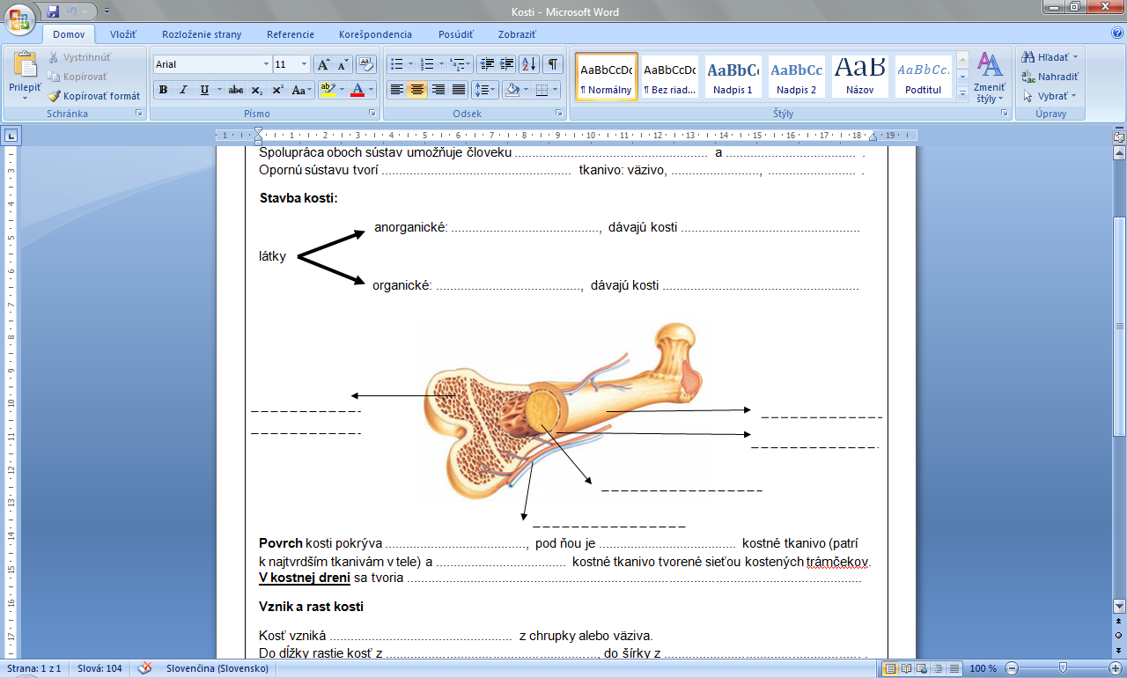
- Najmenšia – strmienok(stapes) vo vnútornom uchu, najväčšia a najdlhšia – stehenná kosť (femur)na voľnej dolnej končatine
- Kruhový sval na tvári: očný kruhový, ústny kruhový, aj análny zvierač je kruhový,
Dvojhlavý je biceps ramena hornej končatiny, dvojhlavý sval stehna zo zadnej strany dolnej končatiny
Krátky sval – na ruke na prstoch,na nohe tiež na prstoch
- Antagonistický pohyb = protichodný, jedna skupina svalov končatinu vystiera – priam sval stehna a druhá ohýba – dvojhlavý sval stehna zo zadnej strany
- Plochá kosť je lopatka (scapula) ako súčasť pletenca HK,kosti lebky, hrudná kosť (sternum) 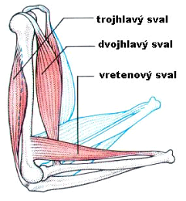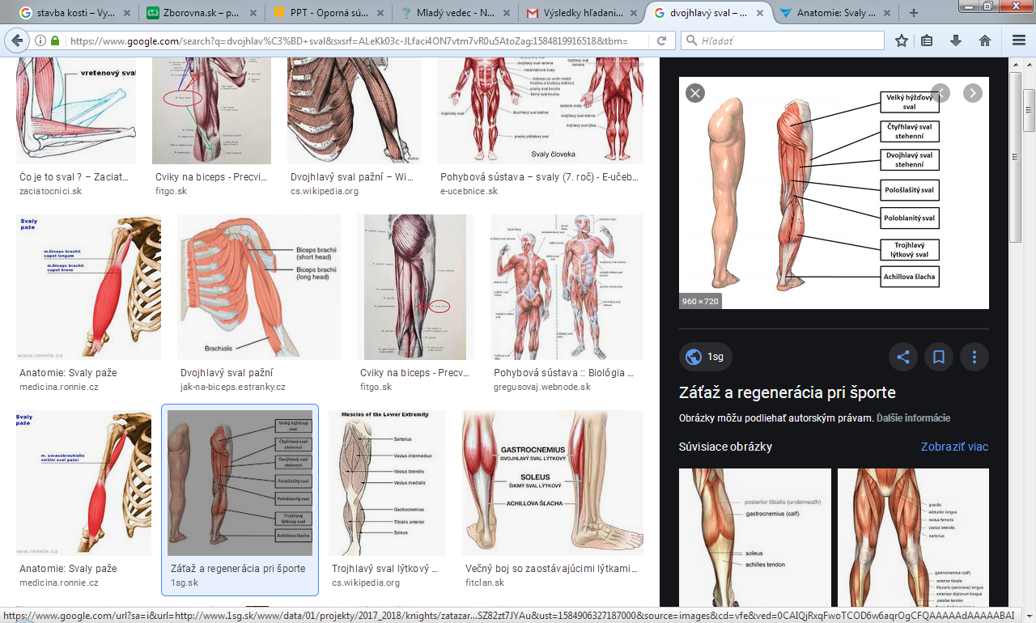

- Najviac zaťažovaný je kolenný kĺb, najväčší rozsah má ramenný – dokáže sa otočiť takmer o 360 ˚

20.Uveďte, ktoré orgány a sústavy orgánov sa podieľajú na vylučovaní látok z organizmu. Popíšte orgány a anatomickú stavba vylučovacej sústavy.

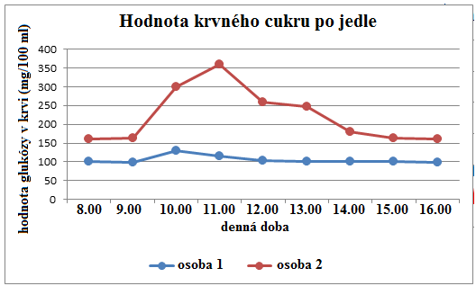
21. Glukóza je jednoduchý cukor, ktorý ľudské telo potrebuje pre normálne fungovanie. V grafe sú zobrazené údaje o množstve glukózy v krvi u dvoch ľudí počas dňa.
- V ktorom čase títo ľudia určite konzumovali jedlo?
- Ktorá krivka reprezentuje osobu s cukrovku? Ktorá krivka reprezentuje osobu, ktorá nemá cukrovku. Vysvetlite.
- Ktorá hodnota v grafe vyjadruje normálnu hladinu glukózy týchto ľudí v krvi?
- Ako dlho trvá osobe, ktorá nemá cukrovku, aby sa hladina krvného cukru dostala do normálu?
- Aké sú príčiny a dôsledky cukrovky? Ako jej môžeme predchádzať?

Riešenie:

22. Popíšte funkciu a orgány dýchacej sústavy človeka. Ktoré orgány sa spolupodieľajú na dýchaní človeka? Objasnite princíp vonkajšieho a vnútorného dýchania. Stručne popíšte ako je zabezpečené dýchanie u pásomníc, hmyzu, rýb, žiab a vtákov. Uveďte príklady ochorení dýchacej sústavy a spôsob prevencie. Ako poskytnete prvú pomoc pri zástave dýchania?

23. Popíšte anatomickú a funkčnú jednotku nervovej sústavy. Aký typ NS má nezmar zelený a dážďovka zemná? Popíšte reflexný oblúk. Uveďte konkrétne príklady podmienenej a nepodmienenej reflexnej činnosti človeka.

24. Čo tvorí CNS? Objasnite význam, stavbu a funkciu CNS. Stručne popíšte časti mozgu a ich najdôležitejšie funkcie. Argumentujte zdravotné dôsledky na organizmus, ak by dôsledkom úrazu došlo k poškodeniu predĺženej miechy. Ktorá časť mozgu je ovplyvnená po konzumácii alkoholu? Vysvetlite rozdiel medzi centrálnou a obvodovou nervovou sústavou. Porovnajte funkciu motorických a autonómnych nervových vláken.

25.Analyzujte spôsoby prenosu a možnosti prevencie pohlavných chorôb a spôsoby nevhodného správania sa (predčasné sexuálne skúsenosti, promiskuita) na fyzické a psychické zdravie človeka. Ktoré závažné ochorenie prenášané pohlavným stykom súvisí s imunitným systémom človeka?
Riešenie:

Hlavným dôvodom prenosu pohlavných ochorení je nechránený pohlavný styk hlavne s promiskuitnými osobami=ľuďmi, ktorí majú/li veľa a často striedajú sexuálnych partnerov.
Je to téma, ktorá sa má týkať zrelých ľudí nie detí, pretože na to je ppotrebné vyspieť nielen telom, teda fyzicky ale hlavne psychicky, preto predčasné skúsenosti, možno zo zvedavosti...môžu zanechať psychické problémy alebo blok do dospelosti. Na všetko príde čas
K ochoreniam patrí syfilis, kvapavka, papilovírus, ochorenie AIDS, ktoré spôsobuje vírus HIV, čo je RNA vírus. AIDS=syndróm získaného zlyhania imunity, vírus napáda leukocyty T, úplne ochromí imunitu a človek zomiera na bežné ochorenia ako nádcha, chrípka. Zákernosť ochorenia je v tom, že vírus pretrváva v organizme aj vyše 10 rokov a nemusí sa ochorenie vôbec prejaviť.

Uveďte, ktoré orgány a sústavy orgánov sa podieľajú na vylučovaní látok z organizmu. Popíšte stavbu základnej stavebnej a funkčnej jednotky, orgány vylučovacej sústavy (cestu tvorby moču) a ich funkciu. Čo by nemal obsahovať moč zdravého človeka? Čo je dialýza a aké obmedzenia má takýto pacient?

